LOGO

FRENCH SECOND ADDITIONAL LANGUAGE

PORTFOLIO

SECTION B

COMPRÉHENSION DE DOCUMENTS NON PRÉPARÉS

LIVRET DE QUESTIONS

NOM DE L’ÉTUDIANT (E): …………………………………………………………………………….

Date: ………………………………………….

Durée: 1 heure

Note maximale [60]

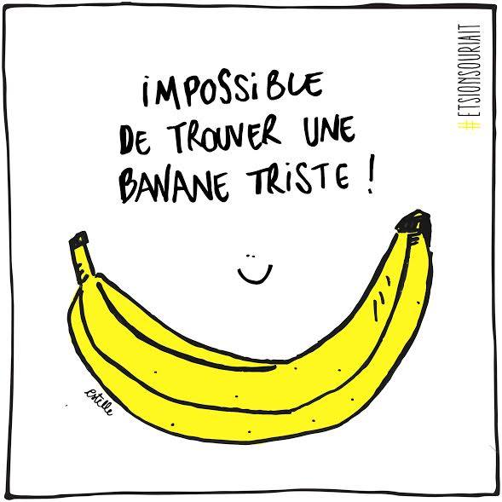

QUESTION 1 – 5 BONNES RAISONS D’ÊTRE OPTIMISTE

1.1 Lisez l’article 5 BONNES RAISONS D’ÊTRE OPTIMISTE (DOCUMENT A dans le livret de ressources) et dites si les affirmations suivantes sont vraies ou fausses. Cochez la colonne qui convient et justifiez votre réponse en citant du texte.
 | Vrai | Faux
1. Les gens optimistes ont autant de problèmes cardio-vasculaires que les personnes pessimistes.
Justification :
………………………………………………………………………………………….
………………………………………………………………………………………….

2. Ressentir un sentiment agréable a une influence sur le niveau de cytokines.
Justification :
………………………………………………………………………………………….
………………………………………………………………………………………….

3. Dégager des ondes positives n’est bon que pour nous.
Justification :
………………………………………………………………………………………….
………………………………………………………………………………………….

4. Pour aimer les autres, il faut commencer par s’aimer soi-même.
Justification :
………………………………………………………………………………………….
………………………………………………………………………………………….

5. Être optimiste permet de mieux dormir.
Justification :
………………………………………………………………………………………….
………………………………………………………………………………………….

(5 x2 =10)
1.2 Relevez une phrase du texte qui indique qu’être stressé est très mauvais pour le corps et pour l’esprit.

______________________________________________________________________________
(1)
1.3 Citez un détail visuel qui illustre l’attitude positive de la jeune fille.

__________________________________________________________________
(1)

QUESTION 1 [12]
QUESTION 2 – 5 BONNES RAISONS D’ÊTRE OPTIMISTE …TOUT EN RESTANT RÉALISTE
Lisez le document 5 BONNES RAISONS D’ÊTRE OPTIMISTE …TOUT EN RESTANT RÉALISTE (DOCUMENT B dans le livret de ressources) et répondez aux questions suivantes.

2.1 Questions à choix multiple. Choisissez la réponse qui convient le mieux. Encerclez votre choix. Il y a une seule réponse correcte.

2.1.1 72% des Français avouent avoir le moral dans les chaussettes, cela signifie que…

- 72% des Français avouent qu’ils sont pessimistes.
- 72% des Français avouent qu’ils sont optimistes.
- 72% des Français avouent qu’ils ne sont pas en bonne santé.
- 72% des Français avouent qu’ils n’ont pas de chaussettes.
(1)
2.1.2 … une opinion largement répandue…, signifie que c’est une opinion...

- …qui est partagée par tout le monde.
- …qui est partagée par très peu de gens.
- …qui est partagée par un grand nombre de personnes.
- …qui est partagée par les spécialistes de l’ONU.
(1)
2.1.3 …éradiquer la pauvreté mondiale et la faim dans le monde, cela veut dire…

- …que la pauvreté et la faim vont augmenter.
- …que la pauvreté et la faim vont diminuer.
- …que la pauvreté et la faim vont rester stationnaires.
- …que la pauvreté et la faim vont disparaître
(1)

2.1.4 Que signifie …vivait dans un extrême dénuement ?

- Vivait sans vêtements
- Était extrêmement pauvre
- Vivait extrêmement bien
- Était désabusé
(1)

2.1.5 Que représente le pronom y dans la pharse: “…et plus d’un milliard de personnes y ont échappé.”?
- L’extrême pauvreté
- La dictature
- La famine
- La guerre
(1)

2.2 Dites si les affirmations suivantes sont vraies ou fausses. Cochez la colonne qui convient et justifiez votre réponse en citant du texte.
 | Vrai | Faux
1. En France, la pauvreté et les inégalités ont augmenté en 2015.
Justification :
………………………………………………………………………………………….
2. Dans le monde aujourd’hui, plus de la moitié des états sont des démocraties.
Justification :
………………………………………………………………………………………….
3. L’alarmant trou dans la couche diminue progressivement.
Justification :
………………………………………………………………………………………….

4. En matière de criminalité et de meurtres, la réalité est moins dramatique que la fiction.
Justification :
………………………………………………………………………………………….
5. Les accidents de la route sont plus meurtiers que le tabagisme et le terrorisme.
Justification :
………………………………………………………………………………………….

6. La menace sur la biodiversité est provoquée uniquement par les activités humaines.
Justification :
…………………………………………………………………………………………

(6 x2 =12)

2.3 Reliez les 3 mots de la colonne A à leur définition dans la colonne B.

A. | B.
Réaliste . | - Qui est naturellement disposé à voir tout de façon favorable et d’avoir de l’espoir pour l’avenir.
Pessimiste . | - Qui voit la réalité telle qu’elle est, sans l’idéaliser ou se la cacher.
Optimiste . | - Qui a tendance à être mécontent du présent et inquiet pour l’avenir.

(3)
QUESTION 2 [20]

QUESTION 3 – CITATIONS ET PROVERBES

Quelles visions de la vie nous donnent les proverbes et citations suivants? Cochez la colonne qui convient. Il y a une seule réponse correcte par ligne.

CITATIONS | OPTIMISTE | PESSIMISTE | NI OPTIMISTE NI PESSIMISTE
“L’optimisme, c’est voir la vie à travers un rayon de soleil.” – Carmen Sylva
“L’optimisme est un faux espoir à l’usage des lâches et des imbéciles”. – George Bernanos
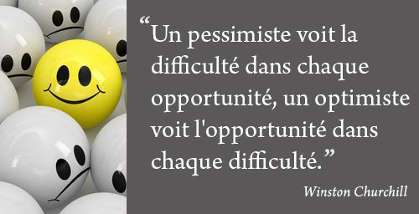
“Accepte ce qui est. Laisse aller ce qui était. Aie confiance en ce qui sera.” – Bouddha
“L’optimiste et le pessimiste contribuent tous les deux à notre société. L’optimiste invente l’avion tandis que le pessimiste invente le parachute.” Gil Stern
“Aprés la pluie vient le beau temps.” Anonyme
“Le pessimiste est un optimiste bien informé” – Proverbe russe

(7 X 1= 7)
QUESTION 3 [7]
QUESTION 4 – COMPRÉHENSION VISUELLE

Regardez attentivement le DOCUMENT C dans le livret de ressources et répondez aux questions suivantes.

4.1 Donnez 3 détails visuels qui illustrent l’optimisme et 3 détails visuels qui illustrent les ennemis de l’optimisme.

ENNEMIS DE L’OPTIMISME | L’OPTIMISME
- _____________________________  - _____________________________  - _____________________________ | - _____________________________  - _____________________________  - _____________________________
(6)

4.2 Utilisez les bulles du DOCUMENT C pour donner des conseils à un ami pessimiste. Quel conseil (#1, #2, #3) représente le mieux le message de chaque bulle (A, B, C)?

Bulle A | Conseil #1  Bouge!
Bulle B | Conseil #2  Prends soin de toi!
Bulle C | Conseil #3  Savoure le moment présent!

Bulle A = Conseil # _____

Bulle B = Conseil # _____

Bulle C = Conseil # _____
(3)

4.3 Optimiste ou pessimiste? En vous référant aux bulles du dessin ci-dessous indiquez dans les cases A et B si les personnages sont pessimistes et/ou optimistes.

A………………….. | B …………………..
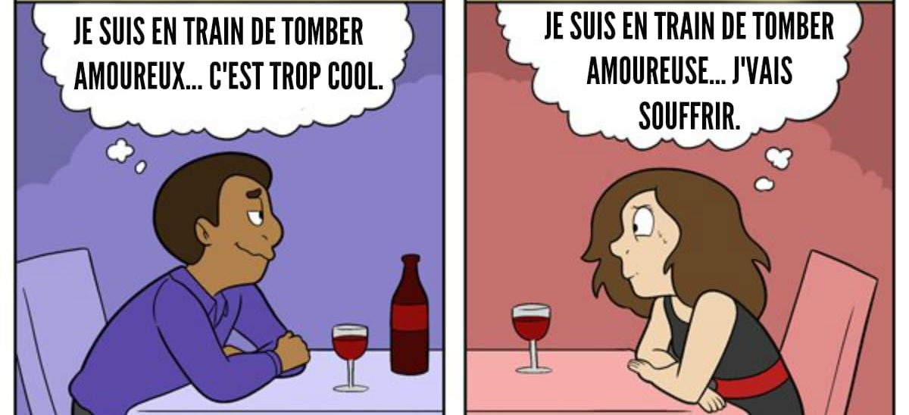

(2)
QUESTION 4 [11]

QUESTION 5 – INFOGRAPHIE

Utilisez l’infographie (DOCUMENT D dans le livret de ressources) pour répondre aux questions suivantes.

5.1 Questions à choix multiple. Choisissez la réponse qui convient le mieux. Encerclez votre choix. Il y a seulement une réponse correcte.

5.1.1 La majorité des Chinois sont optimistes.
- Vrai
- Faux
(1)
5.1.2 Les Allemands sont …
- …plus négatifs que les habitants du Royaume-Uni.
- …moins optimistes que les habitants de Singapour.
- …moins pessimistes que les habitants de Singapour.
- …aussi positifs que les habitants du Royaume-Uni.
(1)
5.1.3 6% des Américains pensent que…
- …la situation mondiale ne changera pas à l’avenir.
- …la situation mondiale deviendra pire à l’avenir.
- …la situation mondiale s’améliorera à l’avenir.
- …la situation mondiale ne se déteriorera pas à l’avenir.
(1)
5.1.4 Quelle proportion de la population indonésienne estime que le monde ira mieux à l’avenir ?
- Un peu plus de la moitié de la population.
- Un peu moins d’un quart de la population.
- Environ trente-deux pourcent de la population.
- Presque la totalité de la population.
(1)
5.1.5 La France, médaille d’or du pessimisme, cela signifie que …

- …la France obtient les meilleurs résultats dans les compétitions sportives.
- …la France n’a pas peur pour l’avenir.
- …la France est le pays où les gens sont les plus pessimistes.
- …les Français sont moins optimistes que les Chinois.
(1)

QUESTION 5 [5]

QUESTION 6 – HUMOUR
6.1 En vos propres, expliquez l’humour de ce dessin.
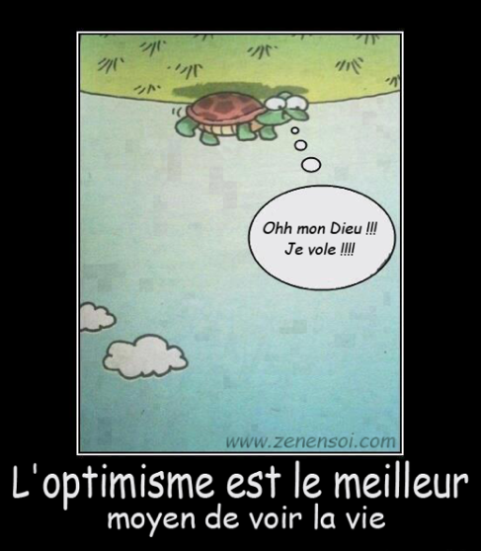
_____________________________________________________________
_____________________________________________________________
_____________________________________________________________
_____________________________________________________________
_____________________________________________________________
_____________________________________________________________
_____________________________________________________________
_____________________________________________________________
_____________________________________________________________
_____________________________________________________________
_____________________________________________________________
_____________________________________________________________
_____________________________________________________________
(3)

http://guerrecivileetyaourtallege3.hautetfort.com/archive/2016/06/01/perdu%C2%A0-5809698.html

6.2 D’après vous, le message de ce document est-il optimiste ou pessimiste? Justifiez brièvement votre réponse.
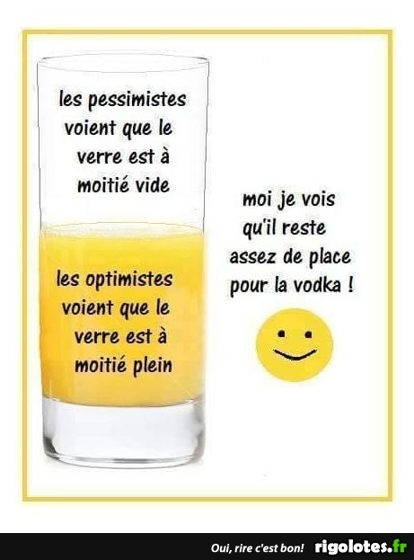

http://lyonnaise69.centerblog.net/3995-moi-je-vois

______________________________________________________________________________
____________________________________________________________________________________________________________________________________________________________
(2)
QUESTION 6 [5]

